http://oiss.ru/post28477986_101549
5 основных преимуществ:
- Быстрое удаление волос из носа, ушей или на шее.
- Простота и легкость в обращении.
- Пользуйтесь где угодно – не только дома!
- Абсолютная безопасность!
- Не вызывает раздражения даже чувствительной кожи.

Основной текст:

А вы знаете легкий способ удаления волос
из носа, ушей или на шее?

Волосы в носу, ушах или на шее растут так быстро, что вы устали с этим бороться?
Вы чувствуете себя неловко и неуверенно, когда окружающие замечают вашу неопрятность?
Ищете безопасный и легкий способ избавления от проблемы?

Не отчаивайтесь, вам поможет триммер Micro Touch Max. Он разработан специально для безопасного и легкого удаления волос в таких местах как нос, уши или задняя часть шеи. Также с его помощью можно подровнять или проредить брови, бороду или бакенбарды.

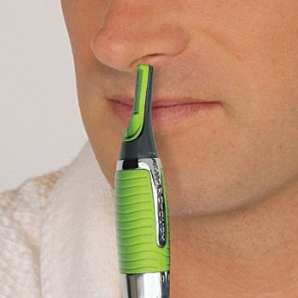
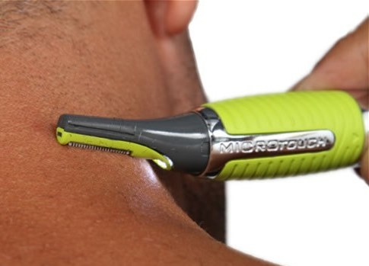
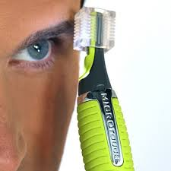

Закажите триммер Micro Touch Max сегодня и уже через несколько дней после его применения вы будете чувствовать себя намного увереннее!

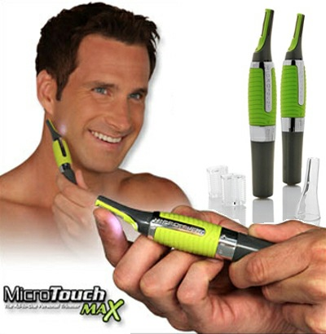

Чем триммер Micro Touch Max отличается от подобных продуктов:

- Невероятная легкость и простота применения. Вам нужно только включить и поднести прибор к участку тела, который вы хотите обработать. Малый вес, прорезиненная рукоятка и отсутствие проводов у Micro Touch Max помогут удалить волосы максимально комфортно.

- Молниеносное удаление волос в таких местах как уши, нос, бакенбарды, задняя часть шеи, спины и ног. Micro Touch Max блестяще справляется с задачей там, где опасные бритвы и ножницы бессильны.

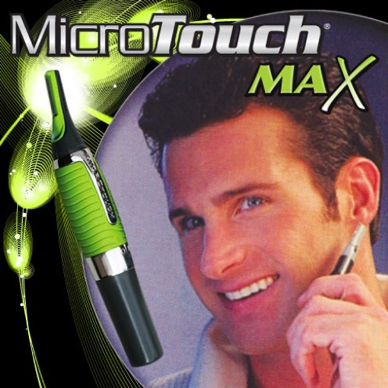
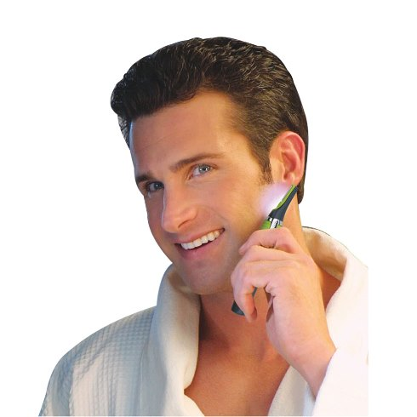

- Ювелирная точность! Вы сами сможете контролировать длину оставшихся волос.

- Безотказная работа в любых условиях. Триммер Micro Touch Max пригоден для использования не только в домашних условиях, но и за городом, на природе, в отдалении от розеток в командировке.

- Абсолютная безопасность, в отличие от традиционных средств депиляции – лезвий, бритв, ножниц.

- Micro Touch Max не вызывает раздражений или других побочных эффектов и подходит даже для очень чувствительной кожи.

- Удаляйте волосы, когда вам удобно! Встроенный фонарик даст вам возможность применить Micro Touch Max при недостаточном освещении.

- У вас жесткие волосы? Ничего! Триммер Micro Touch Max блестяще справится со своей задачей, потому что имеет достаточную мощность для подобных случаев.

- Неожиданно получили приглашение на день рождения или корпоративную вечеринку, и не остается времени на посещение парикмахерской? Не волнуйтесь! Micro Touch Max выручит вас. Просто включите прибор, и через несколько мгновений вы или ваш ребенок будет выглядеть по-новому.

- Не знаете, что подарить любимому? Подарите ему Micro Touch Max. Ваша вторая половинка наверняка сумеет оценить его по достоинству, ведь иметь ухоженный и опрятный внешний вид нравится всем.

Закажите триммер Micro Touch Max до ХХ ноября 20ХХ года по невероятно низкой цене – ХХХ рублей!*(рядом поместить таймер обратного отсчета)
*Количество акционных товаров ограничено.
<ХОЧУ ЗАКАЗАТЬ ТРИММЕР>

Боялась, что обманут и товар не вышлют, или посылка будет идти очень долго. Но нет, все отлично! Уже через несколько дней я смогла сделать мужу подарок. Спасибо менеджерам за профессиональную работу, а магазину – за быструю доставку!
Лариса

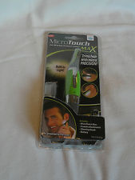

Купил этот прибор, чтобы попробовать удалять волосы в носу. Ничего особенного не ждал. Но триммер мне понравился, он компактный и удобный, помог мне поудалять волосы. Спасибо магазину.
Олег

Этот Micro Touch Max то, что нужно! Мой муж очень доволен, брала ему на подарок. Когда заказывала сомневалась все ли будет так, как расписано на сайте, но результат превзошел все мои ожидания. Берите, не пожалеете!
Ольга

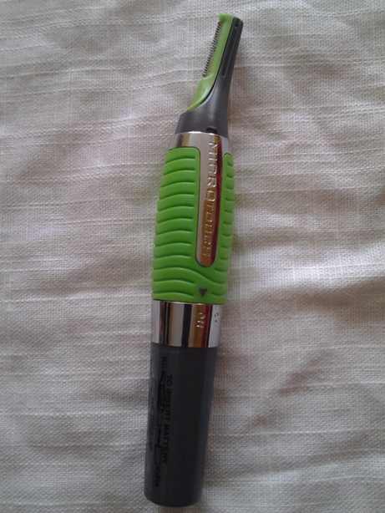

Этот триммер действительно безопасный. Бритвенные станки и ножницы не идут ни в какое сравнение – он просто делает то, что им не под силу. У меня довольно много растительности, в том числе и в носу, и в ушах. Micro Touch Max справился со всем на отлично! Рекомендую к покупке. Спасибо магазину за оперативную доставку.
Александр

Ребята, этот прибор просто супер! Никогда еще муж не был так рад моему подарку. Сначала он довольно скептически отнесся к возможностям Micro Touch Max, но уже через несколько минут его мнение поменялось на противоположное. Покупайте смело, останетесь довольны!
Ирина

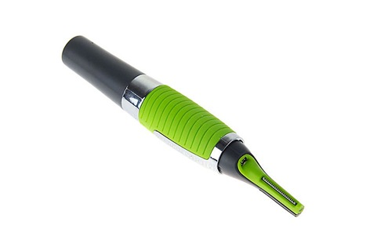

Micro Touch Max очень выручил меня в командировке. Я находился буквально в поле, а предстояла деловая встреча. Хорошо, что прибор оказался под рукой! Я смог в условиях недостаточной освещенности поудалять волосы в носу за считанные секунды. Однозначно рекомендую к покупке и спасибо магазину за быструю доставку.
Иван

